MINISTERIO DE EDUCACIÓN

AUDITORIA INTERNA

CUA No.:111469

MINISTERIO DE EDUCACIÓN

ACTIVIDADES ADMINISTRATIVAS

Entrega y Recepción de cargo de la Viceministra Técnica de

Educación

GUATEMALA, OCTUBRE DE 2021

INDICE

INTRODUCCION | 1
OBJETIVOS | 1
ALCANCE DE LA ACTIVIDAD | 1
RESULTADOS DE LA ACTIVIDAD | 2
ANEXOS | 5
AUDITORÍA INTERNA MINISTERIO DE EDUCACIÓN

INTRODUCCION

De conformidad con el nombramiento de auditoría No. 111469-1-2021, de fecha 15 de octubre de 2021, emitido por la Licda. Julia Victoria Monzón Pérez, directora de la Dirección de Auditoría Interna del Ministerio de Educación, fui designado para que en representación de la Dirección de Auditoría Interna, interviniera en la entrega y recepción del cargo de Viceministra Técnica de Educación, del Ministerio de Educación.

OBJETIVOS

General

Establecer mediante la información entregada por los responsables, el estado o situación general de los aspectos administrativos relevantes y delimitar la responsabilidad del funcionario saliente y entrante.

Específicos

Determinar si como parte de sus funciones quedan pendientes asuntos de importancia, a los cuales es necesario darles seguimiento posteriormente.
Si todos los bienes y valores asignados al funcionario son entregados completos e íntegramente.
Que el responsable entregue conforme al formulario de control de traslado de información emitido por la Contraloría General de Cuentas.
Que presenten los formularios de cancelación de accesos asignados.

Que se realice el trámite de cancelación de firmas registradas como cuentadante y en otros en los cuales figure como responsable.
Constatar el cumplimiento de la entrega a la Sub contraloría de Calidad del Gasto Público de la Contraloría General de Cuentas, la certificación del acta suscrita y formulario mínimo de control de traslado de información.

ALCANCE DE LA ACTIVIDAD

De conformidad con el Acuerdo No. A-106-2019 de fecha 9 de diciembre de 2019, emitido por el contralor general de cuentas, y la guía para la participación de la Unidad de Auditoría Interna en el control financiero - administrativo, en la toma de posesión de las autoridades de las entidades y organismos…” “…de la administración central…”, y formulario mínimo de control y traslado de información de las autoridades salientes a las entrantes, se participó en la entrega y recepción del cargo de Viceministra Técnica de Educación, del Ministerio de Educación.

MINISTERIO DE EDUCACIÓN Pág. 1
AUDITORÍA INTERNA MINISTERIO DE EDUCACIÓN

RESULTADOS DE LA ACTIVIDAD

Los resultados de la intervención quedaron asentados en el acta número DIDAI-06-2021, de fecha 21 de octubre de 2021, realizada en el libro de actas número L2 53075, autorizado por la Contraloría General de Cuentas el 16 de febrero de 2021, los cuales se resumen a continuación:

Se tuvo a la vista el Acuerdo Gubernativo Número 6, de fecha 13 de octubre de 2021, a través del cual el presidente de la república, acepta la renuncia de la señora Zaida Lorena Aragón Ayala de Argueta, en el cargo de Viceministra de Educación, quien tenía las funciones técnicas del Ministerio, dicho Acuerdo surte sus efectos a partir de su notificación (notificado el 14/10/2021 a las 14:15 horas).

Se observó el Acuerdo Ministerial No. 2908-2021, de fecha 15 de octubre de 2021, a través del cual la Ministra de Educación, delega de forma temporal a la Viceministra de Educación Extraescolar y Alternativa, Licda. Vilma Lorena León Oliva de Hernández, para que desarrolle adicionalmente, las atribuciones asignadas al Viceministerio Técnico, en virtud de encontrarse vacante el mismo, entrando en vigencia de forma inmediata.

Fue destruido el sello que contenía el nombre y cargo de la Viceministra Técnica saliente.

A través del oficio sin número de fecha 19 de octubre del corriente año, la asistente del vice despacho técnico, Brenda Yariela Arellanos Valladares, trasladó la información referente a la entrega de cargo de la Viceministra Técnica de Educación, M.A. Zaida Lorena Aragón Ayala de Argueta, adjuntando la siguiente documentación:

Solvencia de inventarios No. 23-2021, de fecha 15 de octubre de 2021, en donde la Dirección de Servicios Administrativos –DISERSA-, del Ministerio de Educación, hace constar que, la Viceministra Técnica no cuenta con tarjetas de responsabilidad, debido a que no tiene bienes asignados.

También se adjunta de la Dirección de Informática, el formulario DES-FOR-06, en donde se solicita la eliminación del usuario de la Viceministra Técnica saliente, así como, el formulario DES-FOR-08, boleta de backup.

La devolución del teléfono móvil se realizó a través del formulario SER-FOR-22, a la Dirección de Servicios Administrativos –DISERSA-.

MINISTERIO DE EDUCACIÓN Pág. 2
AUDITORÍA INTERNA MINISTERIO DE EDUCACIÓN

La M.A. Zaida Lorena Aragón Ayala de Argueta, manifiesta a través de oficio sin número, que adjunta copia de 10 SIAD, con los números 592380, 592756, 592863, 592936, 592774, 592789, 592453, 592437, 592449 y 592450, indicó que por la hora de recepción en el Vice despacho Técnico, no pudo firmar y fueron devueltos a la Dirección de Adquisiciones y Contrataciones –DIDECO-, del Ministerio de Educación, quien los recibió; cabe indicar que los SIAD mencionados contenían los acuerdos ministeriales para la aprobación de 44 contratos administrativos de servicios técnicos, para la Dirección General de Educación Física –DIGEF-, del Ministerio de Educación, según la información adjunta, se verificó que los 10 SIAD indicados fueron entregados al Vice despacho Técnico el día jueves 14 de octubre de 2021, entre las 13:57 y 14:02 horas, y la notificación en donde se aceptó la renuncia de la M.A. Zaida Lorena Aragón Ayala de Argueta, se la presentaron el mismo día jueves 14 de octubre a las 14:15 horas.

En el mismo oficio indica que el vehículo asignado a su persona, está cargado en la tarjeta de responsabilidad del piloto Bryan Steve Barrios Aquino.

Se dejó constancia en el acta suscrita que de conformidad con el Acuerdo No. A 106-2019, emitido por la Contraloría General de Cuentas, deben cumplir con el plazo no mayor de 5 días hábiles posterior a la toma de posesión para la presentación de la copia certificada del acta de entrega y recepción de cargo y del formulario de control de traslado de información ante la Sub contraloría de la Calidad del Gasto Público, de la Contraloría General de Cuentas. Por lo consiguiente con fecha 22 de octubre de 2021, presentaron copia del oficio No. VDT 491-2021, dirigido al Sub contralor de Calidad del Gasto Público, de la Contraloría General de Cuentas, adjuntando copia certificada del acta de entrega y recepción y del formulario de control de traslado de información debidamente certificado. Ver anexos números 1, 2 y 3.

Por último, se dejó constancia que la comparecencia del auditor en el presente acto de entrega y recepción del cargo de Viceministra Técnica de Educación, no prejuzga exactitud o razonabilidad de saldos, cifras e información consignadas en la presente acta, las que son responsabilidad del personal que presentó dicha información y quedan sujetas a revisión y posterior auditoría.

MINISTERIO DE EDUCACIÓN Pág. 3
AUDITORÍA INTERNA MINISTERIO DE EDUCACIÓN

JORGE EFRAIN YOC COY

Auditor

JORGE ALVARO SALAZAR PINEDA

Supervisor

MILDRED LORENA FUENTES DE LEON Sub Director

JULIA VICTORIA MONZON PEREZ

Director

MINISTERIO DE EDUCACIÓN Pág. 4

AUDITORÍA INTERNA MINISTERIO DE EDUCACIÓN

ANEXOS

Anexo 1
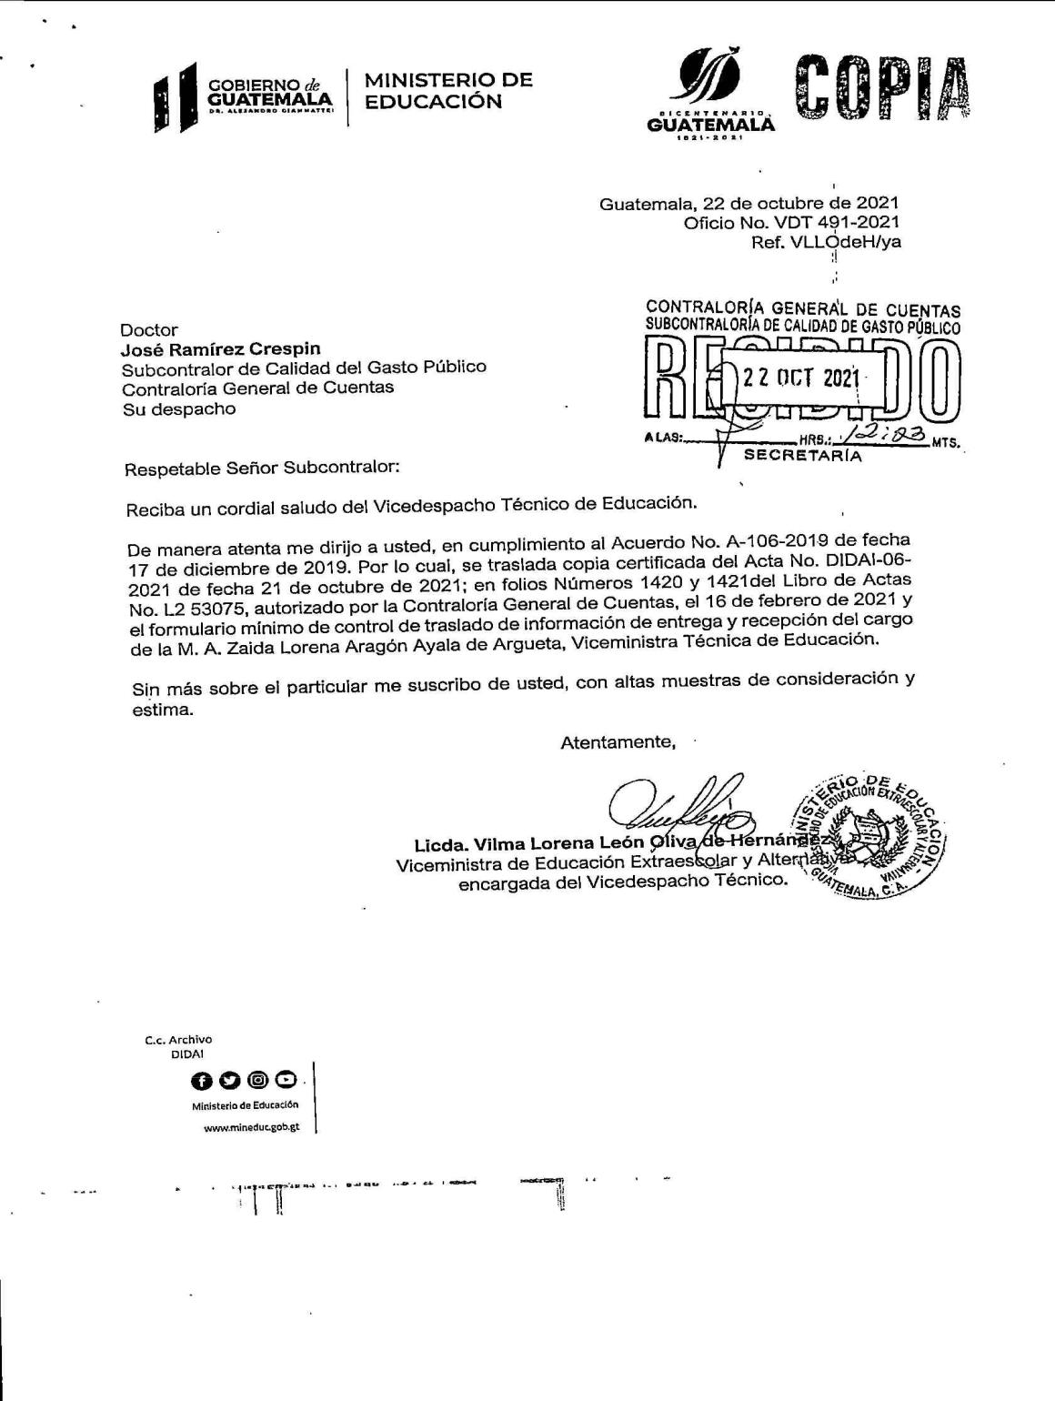

MINISTERIO DE EDUCACIÓN Pág. 5
AUDITORÍA INTERNA MINISTERIO DE EDUCACIÓN

Anexo 2
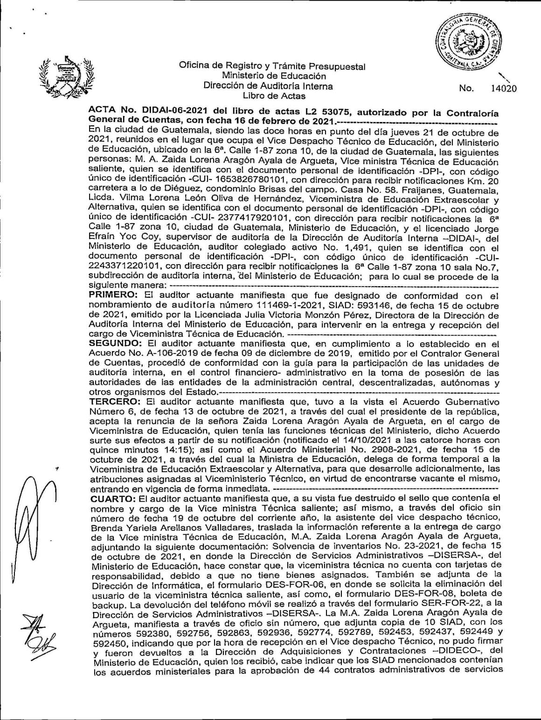

MINISTERIO DE EDUCACIÓN Pág. 6
AUDITORÍA INTERNA MINISTERIO DE EDUCACIÓN

.
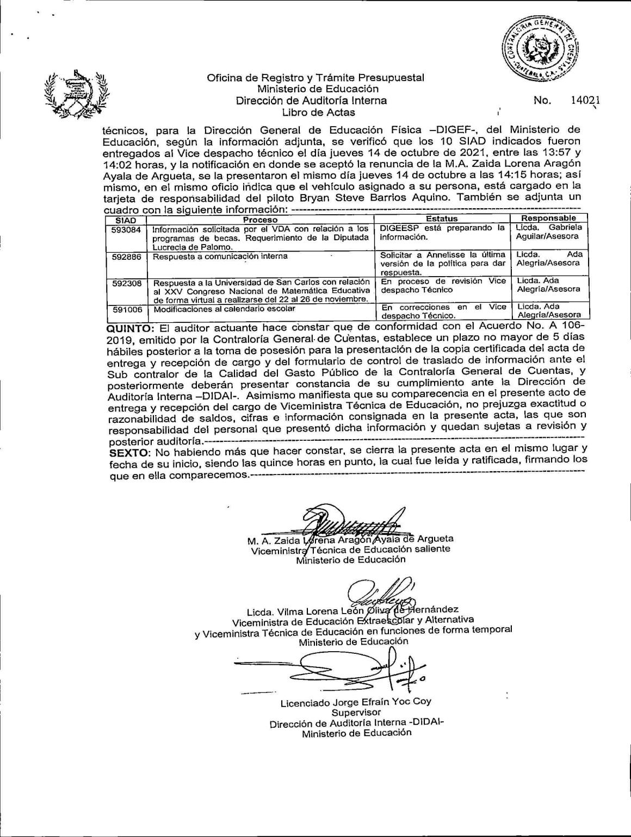

MINISTERIO DE EDUCACIÓN Pág. 7
AUDITORÍA INTERNA MINISTERIO DE EDUCACIÓN

.
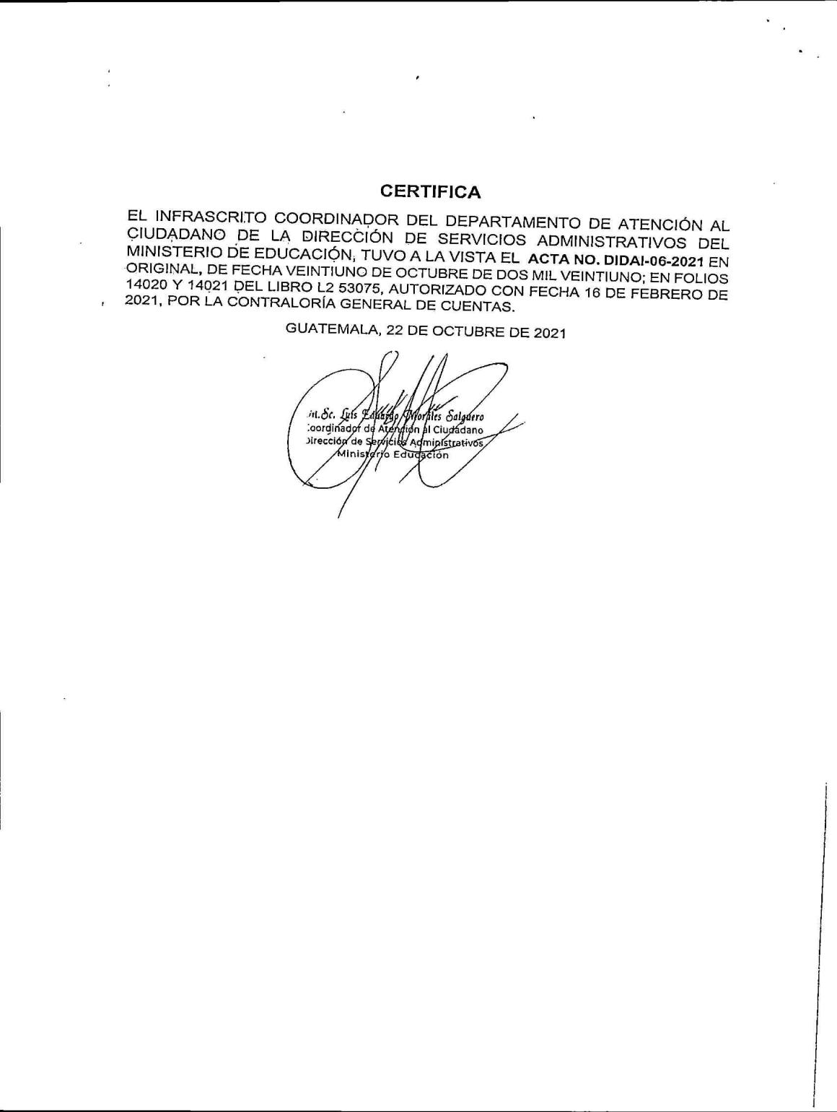

MINISTERIO DE EDUCACIÓN Pág. 8
AUDITORÍA INTERNA MINISTERIO DE EDUCACIÓN

Anexo 3
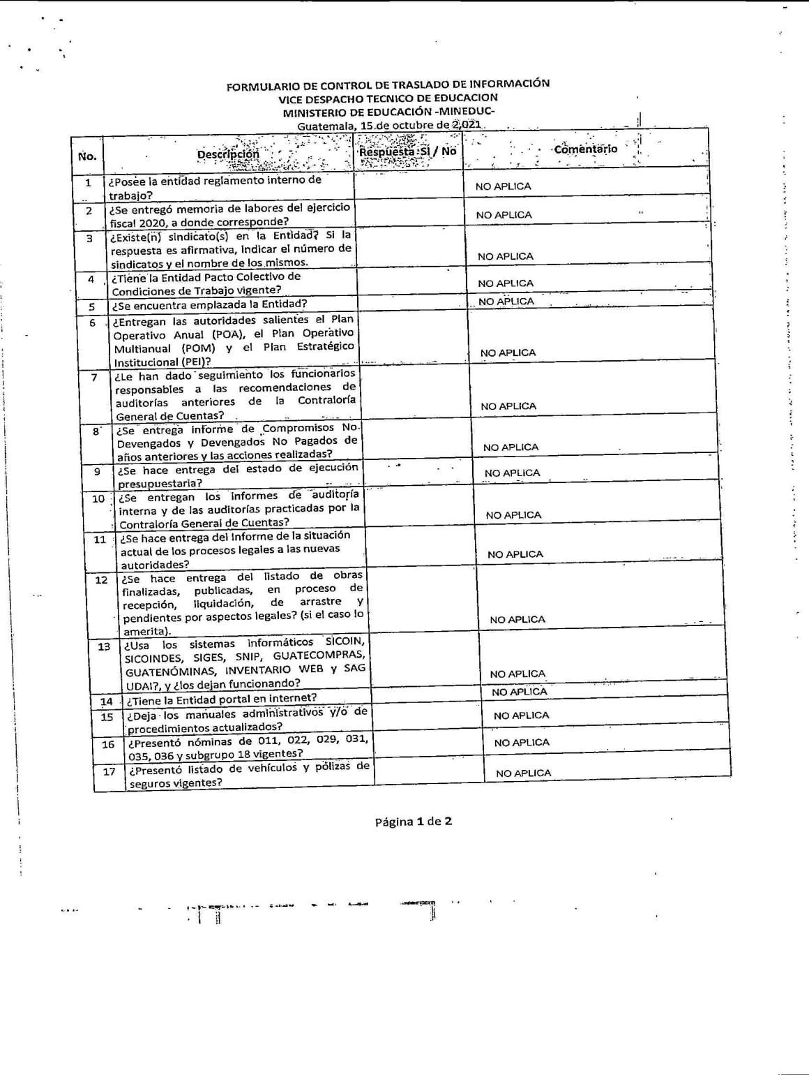

MINISTERIO DE EDUCACIÓN Pág. 9
AUDITORÍA INTERNA MINISTERIO DE EDUCACIÓN

.
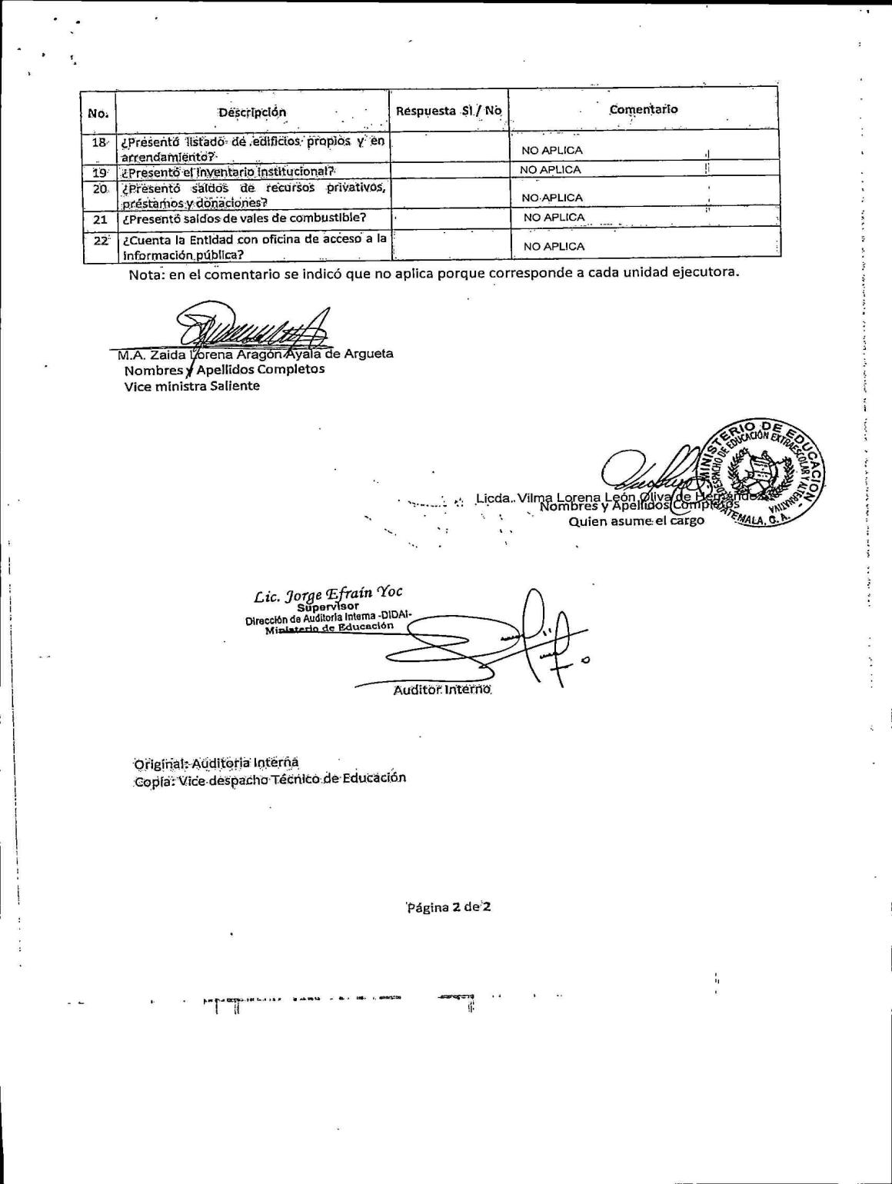

MINISTERIO DE EDUCACIÓN Pág. 10
AUDITORÍA INTERNA MINISTERIO DE EDUCACIÓN

.
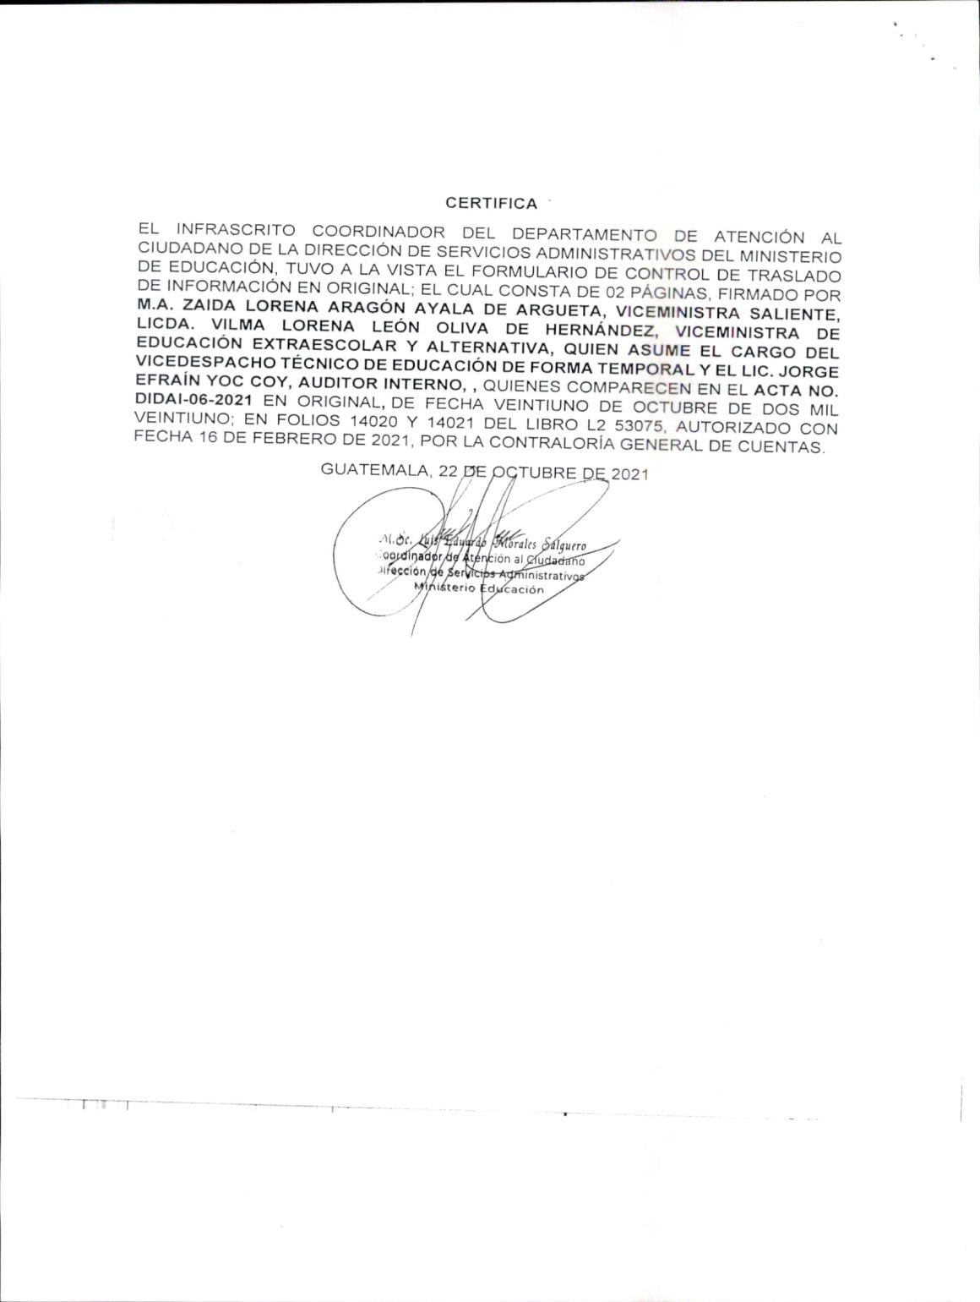

MINISTERIO DE EDUCACIÓN Pág. 11

